**THIẾT LẬP MÔ HÌNH THỦY LỰC HAI CHIỀU ĐỂ TÍNH TOÁN LŨ CHO KHU VỰC SÔNG HỒNG ĐOẠN TỪ SƠN TÂY TỚI HƯNG YÊN**

**Sái Hồng Anh1,2, Lê Viết Sơn1**

­1[Phòng Quy hoạch thủy lợi Bắc Bộ](http://iwarp.org.vn/abd289/phong-quy-hoach-thuy-loi-bac-bo.html), Viện Quy hoạch Thủy lợi.

Email: [levietson2211@gmail.com](mailto:levietson2211@gmail.com)

**Toshinori Tabata2, Kazuaki Hiramatsu2**

2Khoa Nông nghiệp, Trường Đại học Kyushu, Nhật bản.

**Tóm tắt**

*Sông Hồng là con sông lớn nhất ở miền Bắc Việt Nam, nó có giá trị về kinh tế và lịch sử rất lớn. Lũ và hạn hán trên Sông Hồng là những vấn đề nóng bỏng những năm gần đây. Dưới tác động của BĐKH và nước biển dâng những vấn đề này ngày càng nghiêm trọng. Do đó mô phỏng lũ hay kiệt cho sông Hồng là rất quan trọng. Nghiên cứu này thiết lập mô hình toán để mô phỏng lũ cho khu vực Sông Hồng Hà Nội. Phương pháp sai phân hữu hạn được áp dụng để giải các phương trình nước mặt trên các mắt lưới (Staggered grid). Phương pháp tính toán những điểm khô và ướt (Wetting and drying scheme) cũng được xem xét trong nghiên cứu. Những kết quả về hiệu chỉnh và kiểm định của mô hình toán được đưa ra và thảo luận trong nghiên cứu này.*

**Từ khóa:** Sông Hồng, mô hình hai chiều, Lũ và hạn hán trên sông Hồng, Phương pháp sai phân hữu hạn.

1. **MỞ ĐẦU**

Hiện nay ở Việt Nam cũng như nhiều nơi trên thế giới lũ lụt là một thảm hoạ thiên nhiên gây thiệt hại lớn cho kinh tế và xã hội. Theo thống kê của Ngân hàng Thế giới năm 2005 thì lũ lụt ảnh hưởng gần 10% đất đai trên thế giới và xấp xỉ 38% dân số thế giới. Do đó, việc tính toán, mô phỏng và dự đoán diễn biến dòng chảy lũ đóng một vai trò vô cùng quan trọng trong việc ban hành các quyết định về phòng chống, cũng như đánh giá những rủi ro và đưa ra giải pháp quản lý đối với lũ lụt. Sự nguy hiểm của lũ lụt đã được ghi nhận với hậu quả khủng khiếp ở nhiều nơi trên thế giới. Theo Bộ Tài chính, Chính phủ Hoàng gia Thái Lan và Ngân hàng Thế giới, có tới 13 triệu người và hơn sáu triệu ha đất ở 66 trong số 77 tỉnh của Thái Lan bị ảnh hưởng bởi lũ lụt vào năm 2011. Lũ lụt cũng gây ra Thiên tai ở Pakistan vào năm 2010.Theo như nghiên cứu của Hajat và cộng sự năm 2005, ở Châu Âu lũ lụt là thảm họa tự nhiên phổ biến nhất và có nhiều hậu quả đối với sức khoẻ con người, bao gồm chết đuối và chấn thương.

Sông Hồng là con sông lớn nhất ở miền Bắc Việt Nam, sông chảy qua thủ đô Hà Nội và có giá trị kinh tế và lịch sử rất lớn. Tuy nhiên năm 1971, một thảm họa lũ đã xẩy ra tại lưu vực Sông Hồng bao gồm nhiều tỉnh bị ảnh hưởng trong đó có thủ đô Hà Nội. Đây là một trong mười trận lũ lụt tồi tệ nhất trong thế kỷ 20. Thời tiết nguy hiểm trong khu vực đã dẫn đến mưa lớn dẫn tới sự gia tăng đáng kể mực nước trong hệ thống song Hồng. Tổng cộng 100,000 (một trăm ngàn) người đã chết vì thiên tai này (NOAA, 1993). Ngoài ra, mực nước trong mùa lũ cao hơn trước vì nạn phá rừng và bồi lắng trầm tích ở thượng nguồn sông. Lưu vực sông Hồng bị ảnh hưởng bởi dòng nước thượng lưu và các công trình thủy lợi cũng đang bị xuống cấp ở Việt Nam. Nhiều giải pháp đã được Chính phủ và các bên liên quan (Nghị định 04/2011/NĐ-CP, 62/1999/NĐ-CP) đưa ra để bảo vệ Hà Nội khỏi lũ lụt. Tuy nhiên, tất cả các giải pháp phải xem xét đến các khu dân cư nằm ngoài khu vực bảo vệ của hệ thống đê sông Hồng. Hiện nay có rất nhiều khu dân cư ven sông. Do đó, việc đánh giá toàn diện tác động của lũ đến hệ thống đê hiện tại của sông Hồng nằm ở thủ đô Hà Nội trong các tình huống khẩn cấp là rất quan trọng. Ngoài ra, tính toán để đưa ra bản bản đồ ngập lụt cũng rất quan trọng để đánh giá tác động của lũ lụt đối với khu dân cư.

Trong nghiên cứu này, mô hình toán để mô phỏng lũ được xây dựng và kiểm định. Phương pháp sai phân hữu hạn được áp dụng để giải các phương trình nước mặt trên các mắt lưới (Staggered grid). Phương pháp tính toán những điểm khô và ướt (Wetting and drying scheme) cũng được xem xét trong nghiên cứu. Sự chính xác và ổn định của mô hình thủy lực sẽ bị ảnh hưởng bởi các phương pháp giải cho các điểm khô và ướt, đặc biệt là ở các khu vực có địa hình phức tạp. Việc xử lý các điểm khô và ướt trong một địa hình phức tạp có thể gây ra các lỗi cho mô hình toán (Brufau et al., 2004). Trong nghiên cứu này, chúng tôi áp dụng phương pháp của Uchiyama (2004) để giải cho các ô lưới khô và ướt trong mô hình. Phương pháp này sẽ sử dụng một hàm để xác định các mắt lưới là khô hay ướt, gọi là LMF (Land mark function) để xác định được thì giá trị độ sâu ngưỡng ban đầu *dth* sẽ so sánh với tổng cột nước *D(m,n)=h(m,n)+ ƞ(m,n)* tại mỗi mắt lưới như vậy ta sẽ xác định được lưới ướt hay khô tại mỗi điểm. Ngoài ra có các phương pháp khác như của Leendertse (1970 - 1987) sẽ so sánh mực nước ở điểm cần xác định với mực nước trung bình của 4 điểm xung quanh. Stelling (1984) một kỹ thuật STE dựa trên phân tích độ sâu tại các điểm xung quanh điểm cần tính như trong phương pháp của Leendertse, một mắt lưới được loại trừ khỏi tính toán vì khô, chỉ khi tất cả bốn chiều sâu ở xung quanh điểm đó thấp hơn một giá trị ngưỡng thích hợp. Falconer and Owens (1987) cũng có nền tảng giống với 2 nhà nghiên cứu trên, tuy nhiên sự khác biệt ở chỗ chỉ những mắt lưới ướt xung quanh mắt lưới cần tính mới được sử dụng cho tính mực nước trung bình.

1. **TỔNG QUAN VỀ KHU VỰC NGHIÊN CỨU**

Khu vực nghiên cứu được thể hiện trong hình 1, đây là một phần của sông Hồng, chảy qua thủ đô Hà Nội từ xã Vĩnh Thịnh-Sơn Tây đến khu vực cầu Yên Lệnh thành phố Hưng Yên, Việt Nam với chiều dài khoảng 110 km. Nó được bao quanh bởi hệ thống đê sông Hồng để bảo vệ Hà Nội khỏi lũ lụt. Phía Bắc một phần giáp với tỉnh Vĩnh Phúc và Hà Nội, phía nam giáp với Hà Nội, phía đông giáp với Hà Nội và một phần tỉnh Hưng Yên. Dữ liệu địa hình được Viện Quy hoạch thuỷ lợi Việt Nam (IWRP) khảo sát và thu thập từ năm 2011 đến năm 2014. Khu vực nghiên cứu là 364 km2 với 145.728 ô lưới vuông có chiều rộng 50 m. Thuật toán nội suy điểm lân cận trong phần mềm GIS đã được sử dụng để nội suy cao độ địa hình từ những điểm có sẵn cho toàn bộ các mắt lưới tính toán. Các kết quả hiệu chỉnh và kiểm định với số liệu thực đo cũng được trình bầy và thảo luận trong nghiên cứu này.

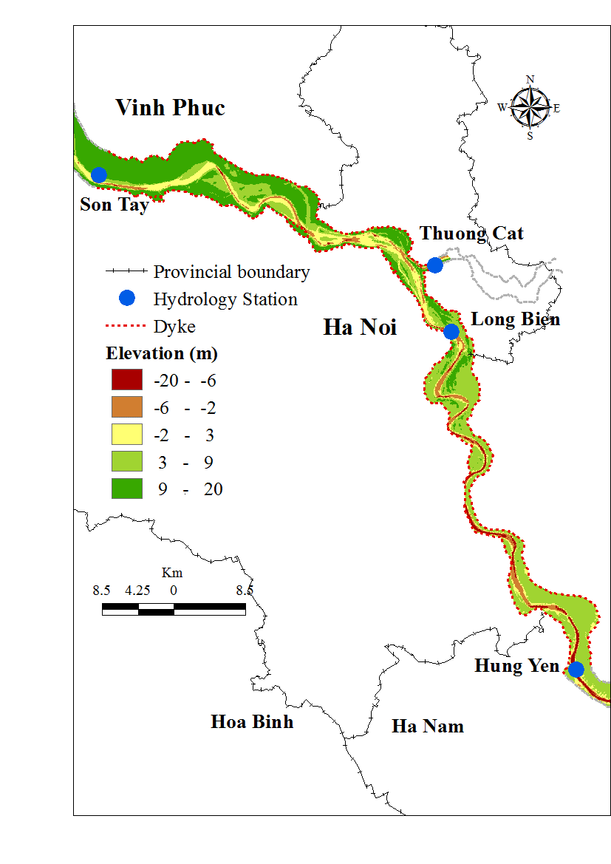

*Hình 1. Tổng quan khu vực nghiên cứu*

1. **PHƯƠNG PHÁP TÍNH TOÁN**

**3.1 Mô hình thủy động lực**

Hiện nay có rất nhiều mô hình toán để tính toán thủy lực như bộ mô hình Mike ( Mike 11, Mike 21, Mike flood …), mô hình Sobek hay mô hình Hec-Ras, những mô hình trên rất thuận tiện, tuy nhiên đó là những mô hình đóng, do đó người sử dụng rất khó để hiểu hết các thuật toán được sử dụng và tác động vào mã để thiết lập mô hình. Do đó việc phát triển mô hình là vô cùng quan trọng. Những năm gần đây mô hình thủy động lực học 2 chiều được sử dụng rộng rãi để mô phỏng diễn biến của dòng chảy hở trong sông, hồ và các khu vực ven biển với kết quả rất tốt. Trong nghiên cứu này chúng tôi sẽ thiết lập mô hình thủy lực 2 chiều với phương pháp sai phân hữu hạn để giải các phương trình nước mặt cho khu vực nghiên cứu. Mô hình được viết trên ngôn ngữ lập trình Fortran. Các phương trình nước mặt (Shallow water equations) được sử dụng trong nghiên cứu này như sau:

Phương trình liên tục:

 (1)

Phương trình động lượng theo phương x và y:

 (2)

 (3)

*U* và *V* là thành phần vận tốc ngang theo phương x và y; *ƞ* là mực nước; t là bước thời gian; h là chiều cao cột nước;  là lực Coriolis; g là gia tốc trọng trường; n là hệ số nhám; và *vh* là hệ số nhớt được tính toán bằng phương trình Smagorinsky (1963)

 (4)

Sm là hệ số Smagorinsky, and AG là diện tích cho mỗi ô lưới.

Các thông số cơ bản dùng trong tính toán này như sau:

|  |  |
| --- | --- |
| **Thông số** | **Giá trị** |
|  | 2.0 |
|  | 50.0 |
| Sm | 0.2 |
| n s/m1/3 | 0.025-0.172 |
| AG (m2) | 2500.0 |
| (/s) | 5.24*10-5 |
| g(m/s2) | 9.8 |

Hệ số nhám là một tham số quan trọng đại diện cho sức cản dòng chảy lũ ở vùng ngập lũ. Nó ảnh hưởng tới mực nước và vận tốc. Trong nghiên cứu này hệ số nhám được thiết lập từ 0.025 tới 0.172 cho từng khu vực dựa vào các nghiên cứu và công bố của Brunner and Bonner, 2010 và Bricker et al., 2015. Hình 2 cho thấy phân bố độ nhám của từng khu vực, chúng tôi sử dụng phần mềm GIS để mô phỏng.

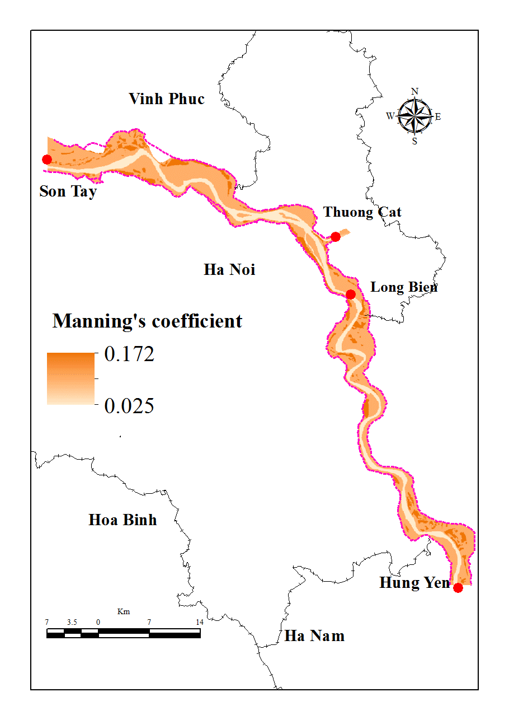

Hình 2: Phân bố độ nhám cho khu vực nghiên cứu

* 1. **Kỹ thuật sai phân (Discretization techniques)**

Phương pháp sai phân hữu hạn được áp dụng để giải phương trình từ 1 đến 3 trên lưới (Staggered grid) như hình 3. Ở đây các thành phần vận tốc U và V sẽ được tính toán trong phương trình động lượng 2 và 3 sau đó phương trình liên tục số 1 sẽ tính mực nước. Trong phương pháp này, mực nước và vận tốc được tính toán luân phiên ở mỗi bước thời gian. Phương pháp sai phân thời gian Leapfrog được sử dụng để tạo ra sự luân phiên về thời gian trên (Vreugdenhil, 1994), ở đây chính là các bước thời gian 2s chúng tôi sử dụng trong mô hình. Trong mô hình toán này, lược đồ Upwind bậc 2 (Second order upwind schemes) trong nghiên cứu của Anderson năm 1995 được áp dụng để giải các thành phần vận tốc ngang theo phương x và y.

Thành phần vận tốc *U* theo phương x và y được tính như sau:

*Từ phải qua trái*

* (5)*

*Từ trái qua phải*

* (6)*

*Từ dưới lên trên*

* (7)*

*Từ trên xuống dưới*

* (8)*

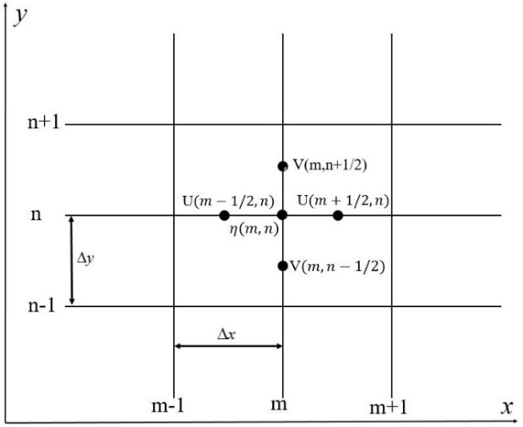

*Hình 3: Lưới (Staggered grid)*

Hoàn toàn tương tự cách tính với thành phần vận tốc *V* theo phương x và y

* 1. **Tính toán cho các điểm khô và ướt ( Wetting and drying schemes)**

Hiện tượng khô và ướt xảy ra rất phổ biến ở khu vực ven biển do thủy triều, khu vực ngập lũ khi nước lũ tràn tới các vùng đất khô hay vùng đất khô bị ảnh hưởng bởi vỡ đập, xả lũ. Rất nhiều nghiên cứu đã thảo luận về cách xử lý cho quá trình xảy ra hiện tượng khô và ướt. Balzano năm 1998 đã đề cập đến bảy phương pháp toán mô phỏng hiện tượng trên trong các mô hình dòng chảy nước mặt hai chiều. Bradford và Sanders năm 2002 áp dụng phương pháp thể tích hữu hạn (finite volume method) để mô phỏng hiện tượng khô và ướt và đề cập đến những khó khăn, giải pháp cho phương pháp này. Hiện tượng này trong dòng nước mặt không ổn định cũng đã được nghiên cứu và xử lý bởi Cea năm 2007. Một thuật toán ướt và khô mới đã được rút ra trực tiếp từ phương trình vi phân bởi Casulli năm 2009.

Trong nghiên cứu này, khu vực nghiên cứu là kết hợp giữa lòng dẫn sông Hồng và khu vực bãi sông, coi như vùng ngập lũ. Khu vực bãi ban đầu sẽ khô và sẽ ướt khi mực nước sông dâng cao. Một hàm để xác định các mắt lưới là khô hay ướt được áp dụng trong nghiên cứu này, gọi là LMF (Land mark function). Quy định như sau 'LMF = 1' chỉ ra rằng mắt lưới là ướt, ngược lại LMF = 0 mắt lưới sẽ không có nước. Giá trị LMF sẽ được tính toán lại sau mỗi bước thới gian. Phương pháp này sẽ so sánh giá trị độ sâu ngưỡng ban đầu *dth* với tổng cột nước *D(m,n)=h(m,n)+ ƞ(m,n)* tại mỗi mắt lưới. LMF =1 nếu như *D(m,n)*> *dth.*. Trong khi đó, ba điều kiện dưới đây sẽ được áp dụng trong quá trình tính toán nếu *D(m,n)*< *dth* nhỏ hơn:







Điểm này sẽ bị loại trừ khỏi quá trình tính toán nếu có ít nhất một trong các điều kiện này được đáp ứng, nghĩa là *LMF(m,n)*=0. Nếu không có điều kiện nào thỏa mãn thì LMF (m, n) được thiết lập là 1,điểm lưới sẽ được đưa vào miền tính toán. Quá trình tính toán cho hàm LMF sẽ được lặp lại ở tất cả các bước tính cho tất cả các mắt lưới.

* 1. **Biên của mô hình**

Trong nghiên cứu này chúng tôi sử dụng biên lưu lượng đầu vào tại trạm Sơn Tây các năm 2013 và 2014. Các biên đầu ra của mô hình là mực nước tại trạm Thượng Cát và Hưng Yên. Các biên lưu lượng và mực nước đều là số liệu thực đo do Viện Quy hoạch Thủy Lợi, Bộ Nông nghiệp và Phát triển nông thôn thu thập.

1. **HIỆU CHỈNH VÀ KIỂM ĐỊNH MÔ HÌNH**

Mô hình toán này được hiệu chỉnh và kiểm định với số liệu thực đo tại trạm Long Biên. Các thông số về sai số toàn phương trung bình (RMSE) và hệ số NASH được tính toán để đánh giá sự chính xác của mô hình. Hiệu chỉnh có 2 khoảng thời gian bao gồm: từ 17/02/2013 đến 25/02/2013 và từ 02/08/2013 đến 16/08/2013. Kiểm định mô hình từ 23/01/2014 đến 01/02/2014 và từ 02/07/2014 đến 10/07/2014.

Bảng 1 cho thấy kết quả hiệu chỉnh là rất tốt với hệ số RMSE chỉ từ 0.06 và 0.14 cho 2 giai đoạn, hệ số NASH rất cao 0.98 và 0.94. Trong hình 4 và 5 cho thấy quá trình mực nước giữa thực đo và tính toán rất sát nhau. Những kết quả trên cho thấy kết quả tính của mô hình là rất đáng tin cậy.

Kết quả kiểm định trong bảng 1 cho thấy sự chính xác của mô hình. Với sai số toàn phương trung bình chỉ 0.05 và 0.17 cho mỗi giao đoạn, hệ số NASH là 0.96 và 0.99. Hình 6 và 7 cho thấy sự tương quan tốt giữa kết quả thực đo và tính toán.

*Bảng 1: Kết quả hiệu chỉnh và kiểm định mô hình*

|  |  |  |  |  |  |  |  |  |
| --- | --- | --- | --- | --- | --- | --- | --- | --- |
| Trạm | Năm 2013 –Hiệu chỉnh | | | | Năm 2014 –Kiểm định | | | |
| Giai đoạn 1  17/2 - 25/2 | | Giai đoạn 2  2/8 -16/8 | | Giai đoạn 1  23/1 - 1/2 | | Giai đoạn 2  2/7 -10/7 | |
| RMSE | NASH | RMSE | NASH | RMSE | NASH | RMSE | NASH |
| Long Biên | 0.06 | 0.98 | 0.14 | 0.94 | 0.05 | 0.99 | 0.17 | 0.96 |



*Hình 4: Kết quả mực nước giữa tính toán và thực đo từ 17/02/2013 -25/02/2013*



*Hình 5: Kết quả mực nước giữa tính toán và thực đo từ 02/08/2013 - 16/08/2013*



*Hình65: Kết quả mực nước giữa tính toán và thực đo 23/01/2014 - 01/02/2014*



*Hình 7: Kết quả mực nước giữa tính toán và thực đo 02/07/2014 - 10/07/2014*

Với kết quả hiệu chỉnh và kiểm định như trên, mô hình toán cho thấy sự tin cậy và kết quả tính toán.

1. **KẾT LUẬN**

Trong nghiên cứu này, chúng tôi đã thiết lập mô hình thủy lực 2 chiều với phương pháp sai phân hữu hạn để giải các phương trình nước mặt cho khu vực nghiên cứu. Phương trình liên tục được sử dụng để tính mực nước tại mỗi bước thời gian (2 giây). Phương trình động lượng để tính các thành phần vận tốc *U* và *V* theo phương x và y. Phương pháp tính toán cho các điểm khô và ướt tại từng thời điểm đã được áp dụng theo công thức của Uchiyama. Kết quả tính toán của mô hình đã mô phỏng tốt chế độ thủy động lực và cho kết quả tính toán trong quá trình hiệu chỉnh và kiểm định phù hợp với các giá trị thực đo, có thể áp dụng mô hình cho tính toán lũ về sau. Hiện nay khu vực dân cư ngoài đê sông Hồng vẫn phải đối mặt với lũ lụt và các trận lũ gần đây cũng gây ảnh hưởng lớn như năm 1996, 1998, 2002 do đó việc áp dụng mô hình thủy lực để mô phỏng lũ cho khu vực này là rất cần thiết. Các phần mềm thủy lực thương mại hiện nay phần lớn là mô hình đóng và có chi phí rất đắt đỏ, đó là một là một hạn chế lớn đối với các nhà nghiên cứu, đặc biệt các nhà nghiên cứu trẻ. Do đó phát triển mô hình thủy lực là một lựa chọn tốt cho các nhà nghiên cứu. Trong nghiên cứu này các phương pháp giải đáp ứng được yêu cầu đơn giản và mang lại sự ổn định và chính xác cao.

**TÀI LIỆU THAM KHẢO**

Anderson, J. D. (1995) *Computational Fluid Dynamics the Basics with Applications*.

Balzano, A. (1998) ‘Evaluation of methods for numerical simulation of wetting and drying in shallow water flow models’, *Coastal Engineering Balzanor Coastal Engineering*, 34(34), pp. 83–107. doi: 10.1016/S0378-3839(98)00015-5.

Bricker, J.D. et al., 2015. On the Need for Larger Manning’s Roughness Coefficients in Depth-Integrated Tsunami Inundation Models. , 57(2), pp.1–13.

Brufau, P., García-Navarro, P. & Vázquez-Cendón, M.E., 2004. Zero mass error using unsteady wetting-drying conditions in shallow flows over dry irregular topography. *International Journal for Numerical Methods in Fluids*, 45(10), pp.1047–1082.

Brunner, G. & Bonner, V., 2010. HEC River Analysis System (HEC-RAS) Version 4.1 January 2010. , (January), p.411.

Government 04/2011/NĐ-CP, 2011. *Abolish the use of flooding diversion areas and flooding diversion system of Day river*, Vietnam.

Government 62/1999/NĐ-CP, 1999. *Regulation of flood diversion of the Red River system to protect Hanoi*, Vietnam.

NOAA National Weather Service Public, 1993. NOAA’s Top Global Weather, Water and Climate Events of the 20. *US National Oceanic and Atmospheric Administration*.

Smagorinsky, J., 1963. General Circulation Experiments With The Primitive Equations. , 91(3).

Uchiyama, Y., 2004. Modeling wetting and drying scheme based on an extended logarithmic law for a three-dimensional sigma-coordinate coastal ocean model. *Report of the Port and Airport Research Institute*, 43(4), pp.3–21.

**Abstract :**

**DEVELOPMENT OF TWO-DIMENSIONAL NUMERICAL MODEL FOR FLOOD SIMULATIONS OF THE RED RIVER FROM SON TAY TO HUNG YEN, HANOI - VIETNAM**

*The Red River is the largest river in the northern Vietnam. Floods and droughts are hot issues in recent years in the Red River basin. Especially, under the impact of climate change and sea level rise these issues are more serious. Therefore, development of the hydrodynamic model to simulate floods is essential. This study constructed a numerical model for simulating floods in the Red River area in Hanoi. The finite difference method is applied to solve the shallow water equations on the staggered grid. The wetting and drying scheme was also considered in the study. The validation and calibration results of the mathematical model are given and discussed in this study.*

**Keywords**: The Red River, two-dimensional model, Flood and drought in Red River, finite difference method.

*-------------------------------------------------------------------------------------------------------------*

Họ và tên: Sái Hồng Anh

Học vị: Thạc sỹ

Nơi công tác: [Phòng Quy hoạch thủy lợi Bắc Bộ](http://iwarp.org.vn/abd289/phong-quy-hoach-thuy-loi-bac-bo.html), Viện Quy hoạch Thủy Lợi

Địa chỉ: 162A, Trần Quang Khải, Hoàn Kiếm, Hà Nội

Email: [saihonganh@gmail.com](mailto:saihonganh@gmail.com)

Họ và tên: Lê Viết Sơn

Học vị: Tiến sỹ

Nơi công tác: [Phòng Quy hoạch thủy lợi Bắc Bộ](http://iwarp.org.vn/abd289/phong-quy-hoach-thuy-loi-bac-bo.html), Viện Quy hoạch Thủy Lợi

Địa chỉ: 162A, Trần Quang Khải, Hoàn Kiếm, Hà Nội

Email: [levietson2211@gmail.com](mailto:levietson2211@gmail.com)

Họ và tên: Tabata Toshinori

Học vị: Tiến sỹ

Nơi công tác: Khoa Nông nghiệp, Trường Đại học Kyushu

Địa chỉ: 6-10-1 Hakozaki, Higashi-ku, Fukuoka 812-8581, Japan

Email: [ttabata@bpes.kyushu-u.ac.jp](mailto:ttabata@bpes.kyushu-u.ac.jp)

Họ và tên: Hiramatsu Kazuaki

Học vị: Tiến sỹ

Nơi công tác: Khoa Nông nghiệp, Trường Đại học Kyushu

Địa chỉ: 6-10-1 Hakozaki, Higashi-ku, Fukuoka 812-8581, Japan

Email: [hiramatsu@bpes.kyushu-u.ac.jp](mailto:hiramatsu@bpes.kyushu-u.ac.jp)

Chúng tôi khẳng định kết quả của bài báo này chưa được công bố ở bất kỳ tạp chí nào.

-------------------------------------------------------------------------------------------------------------